Расширен функционал приложения для самозанятых «Мой налог»
ФНС России обновила мобильное приложение «Мой налог» для iOS и Android по предложениям пользователей.
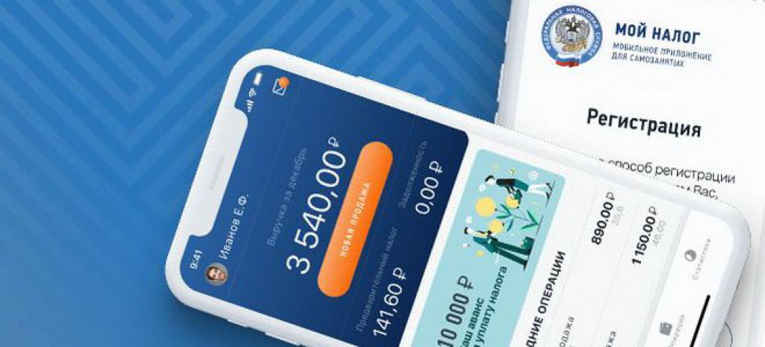
Так, в новой версии можно настроить автоплатёж, чтобы начисленный к уплате налог автоматически списывался с привязанной банковской карты. С техподдержкой теперь можно общаться прямо из приложения. Был усовершенствован справочник видов деятельности: вместо длинного перечня – комфортное меню по категориям. Например, при нажатии на меню «Дом» высвечивается перечень работ – повар, няня, сиделка, клининг и др. Появилась и возможность просмотра истории платежей.
Свои предложения по совершенствованию работы приложения «Мой налог» можно оставлять в отзывах магазинов приложений или направлять через форму обратной связи на сайте «Налог на профессиональный доход».

